ACUERDO DEL CONSEJO DIRECTIVO DE ADOPCION DEL P,E,I Y SUS ANEXOS AÑO LECTIVO 2026
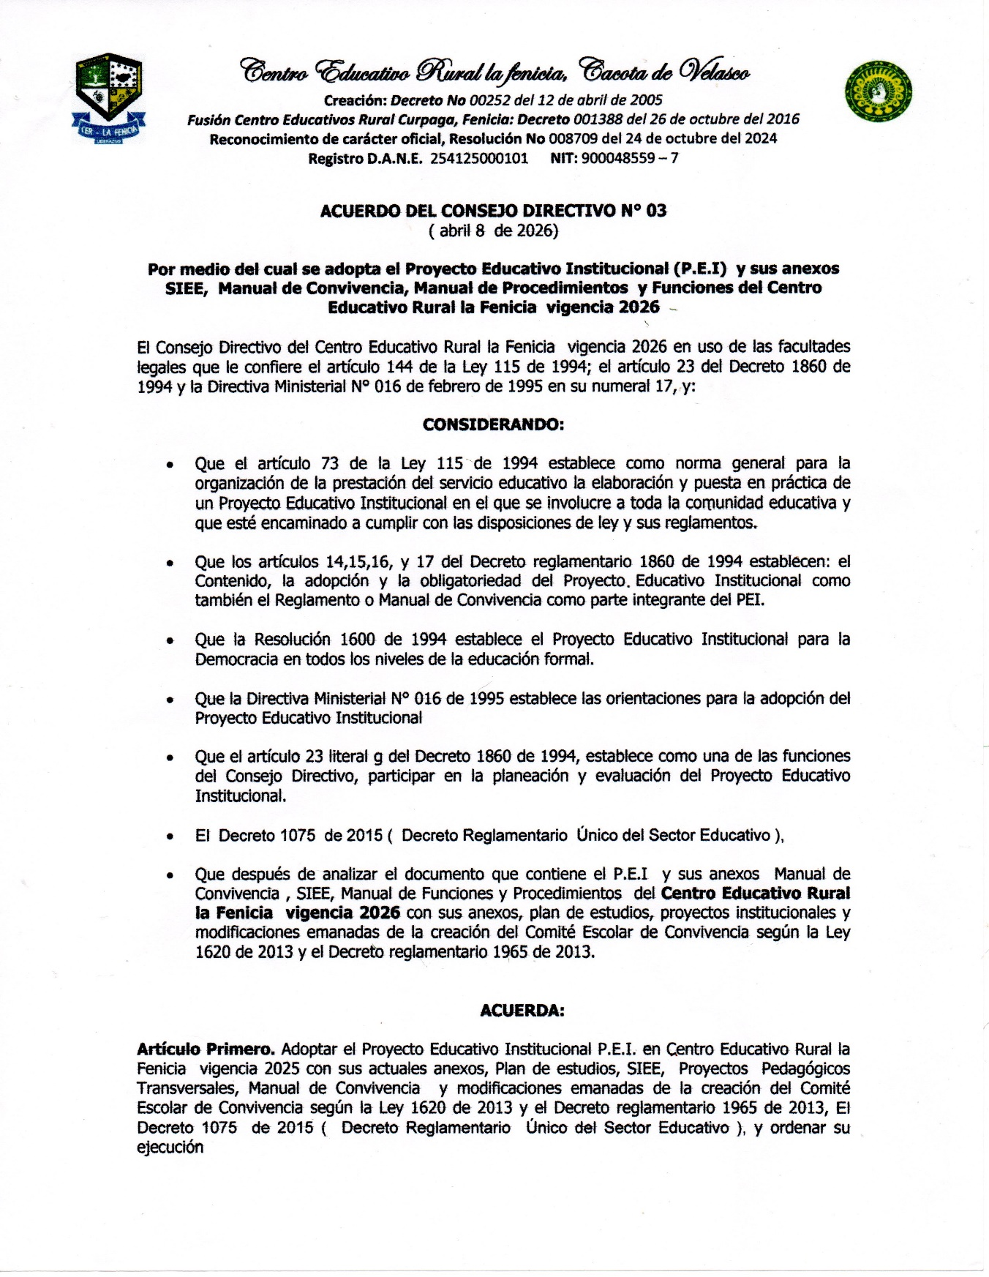

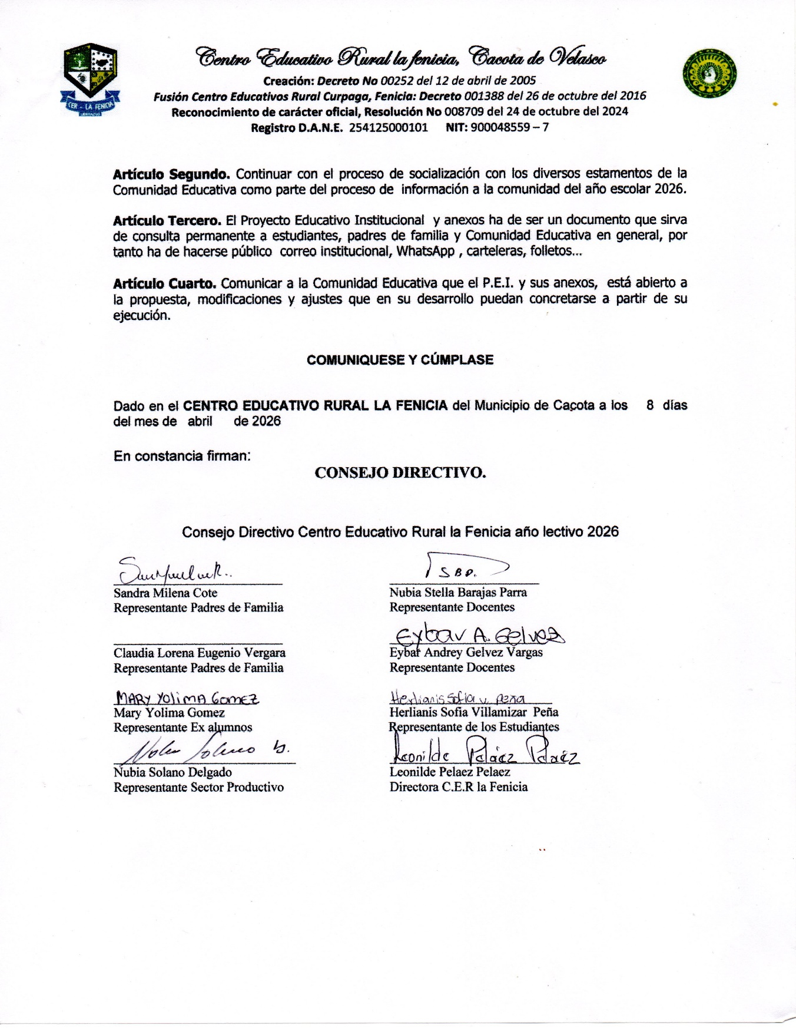

ACUERDO DEL CONSEJO DIRECTIVO ADOPCION DEL PLAN DE MEJORAMIENTO 2026
